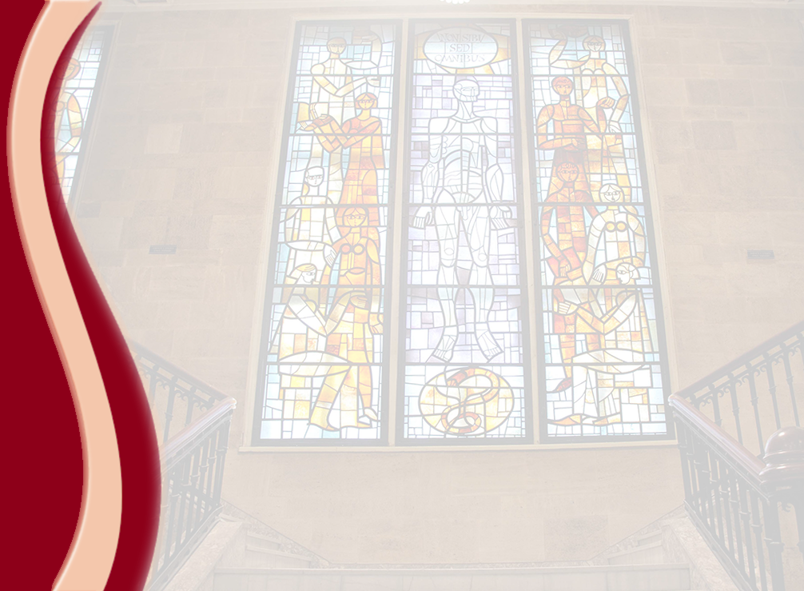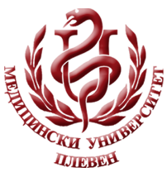 **МЕДИЦИНСКИ УНИВЕРСИТЕТ – ПЛЕВЕН**

**ЦЕНТЪР ЗА ДИСТАНЦИОННО ОБУЧЕНИЕ**

**Доц. Жасмин Караджа, дм**

**ОСНОВИ НА УПРАВЛЕНИЕТО**

**В ЗДРАВЕОПАЗВАНЕТО**

⚫лекционен курс⚫

**ЗА ДИСТАНЦИОННА САМОПОДГОТОВКА**

**НА СТУДЕНТИ ОТ МЕДИЦИНСКИ УНИВЕРСИТЕТ – ПЛЕВЕН**



ПЛЕВЕН, 2017